Zadania dla klasy II
(25.05-29.05.2020)
Oto nowe karty pracy, na ten tydzień. Jeśli ktoś nie zrobił poprzednich, to bardzo proszę o uzupełnienie
i odesłanie mi zrobionych zadań. Będę czekać na nie. Część już dostałam i bardzo się z tego powodu cieszę.
Chciałabym, aby te zadania zostały przez Was robione w miarę systematycznie. Mam nadzieję, że otrzymam je do 29.05.2020 r.

- Na nitce było 12 kulek. Wanda nawlekła jeszcze 3 kulki. Ile jest teraz?
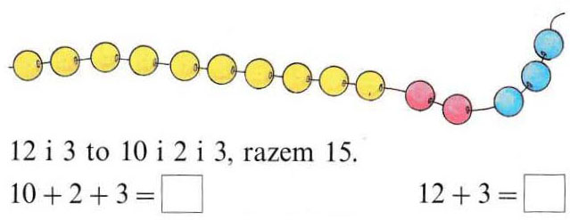

- Wykonaj działania. Wpisz prawidłowe liczby w okienka.
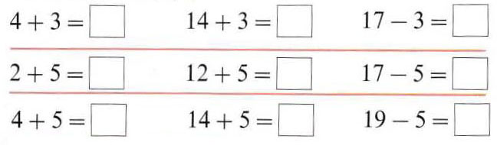

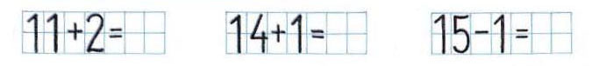

- W parku bawiło się 15 dzieci. Potem przyszło jeszcze 2 dzieci. Ile dzieci było razem?
15 + ____ = _____

Odpowiedź: ……………………………………………………………………………………………

- Przyjrzyj się, policz i zapisz.
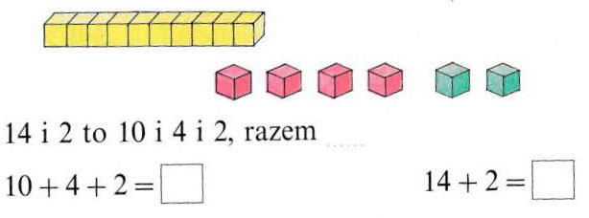
- Oblicz.
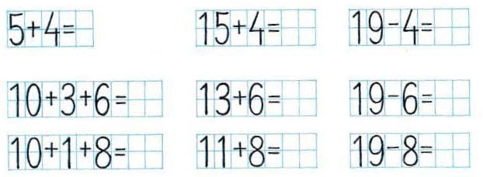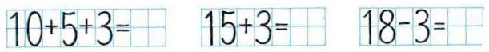

- Wiewiórka miała 17 orzechów. Przyniosła jeszcze 2. Ile teraz ma orzechów?
17 + ____ = _____

Odpowiedź: ……………………………………………………………………………………………….

- Ile centymetrów mają łącznie obydwa klocki? Pokoloruj i zmierz drugi klocek.
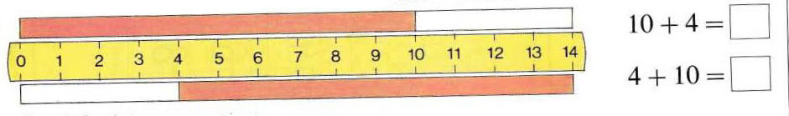
Ile zostanie, gdy jeden klocek zabierzemy?
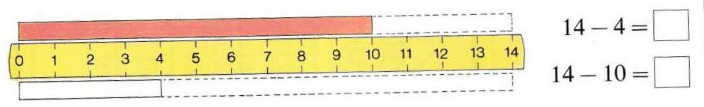
- Ile centymetrów mają łącznie obydwa klocki? Pokoloruj i zmierz drugi klocek.
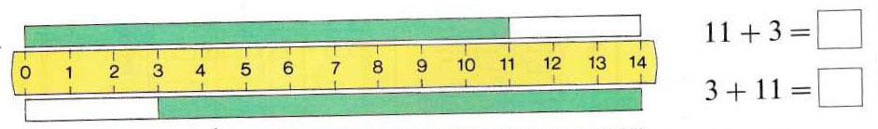
Ile zostanie, gdy jeden klocek zabierzemy?
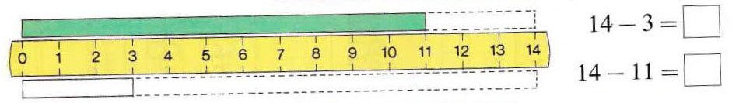

- Wykonaj działania. Wpisz prawidłowe liczby w okienka.

- Dodaj i wpisz brakujące cyfry
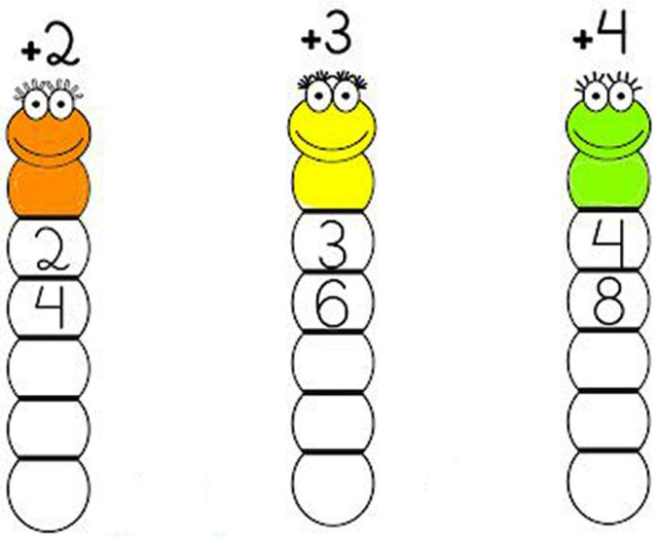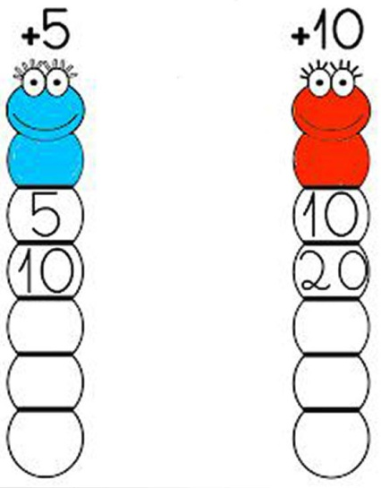
- Znajdź 2 figury na rysunku i pokoloruj je.
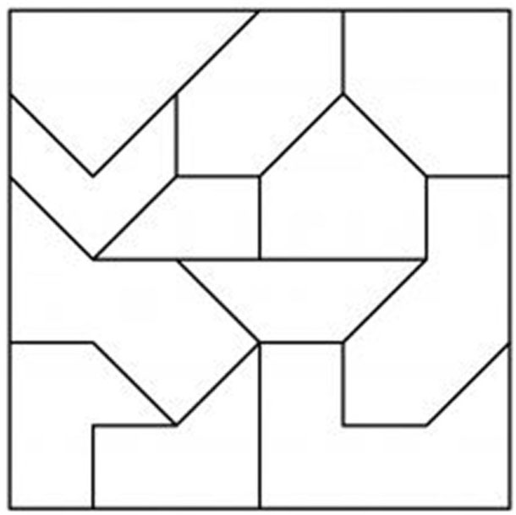
- Połącz kropki według wzoru.
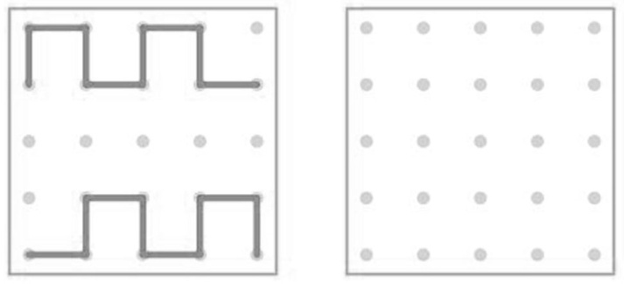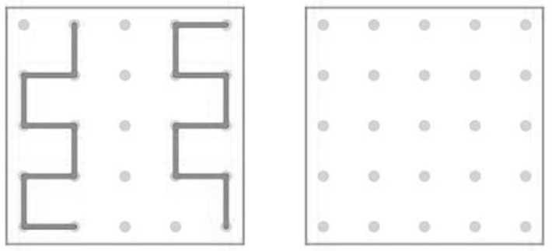

- Narysuj trasy samochodów według wzoru.
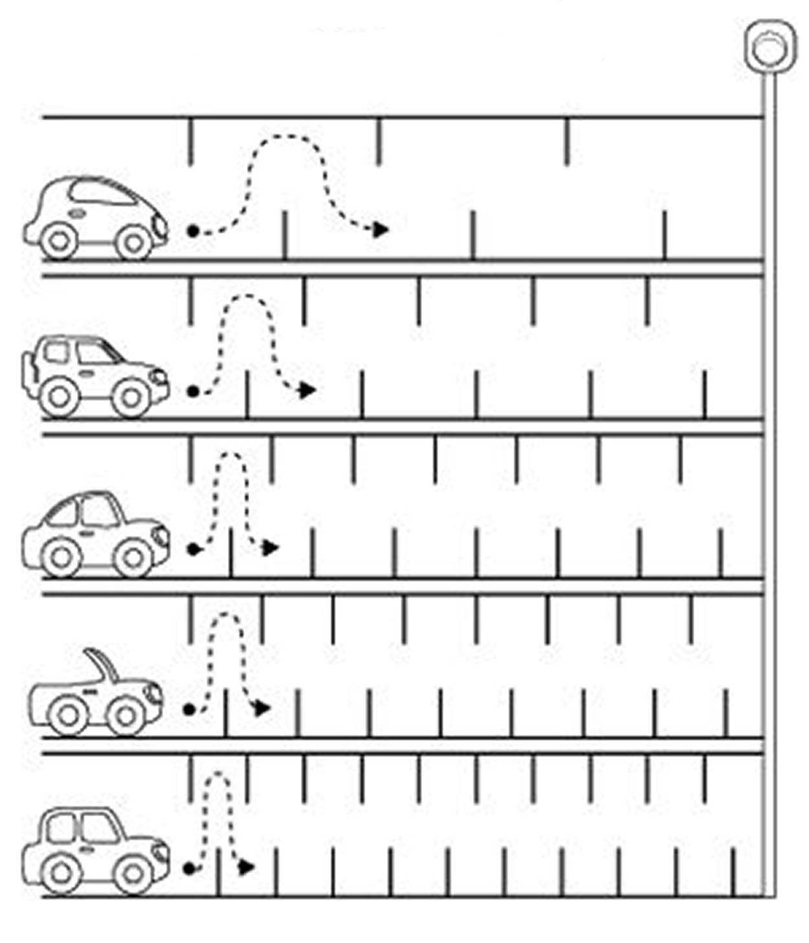

- Poprowadź rycerza do królewny. Rycerz może wejść tylko na pola z wynikiem 12. Pokoloruj te pola.
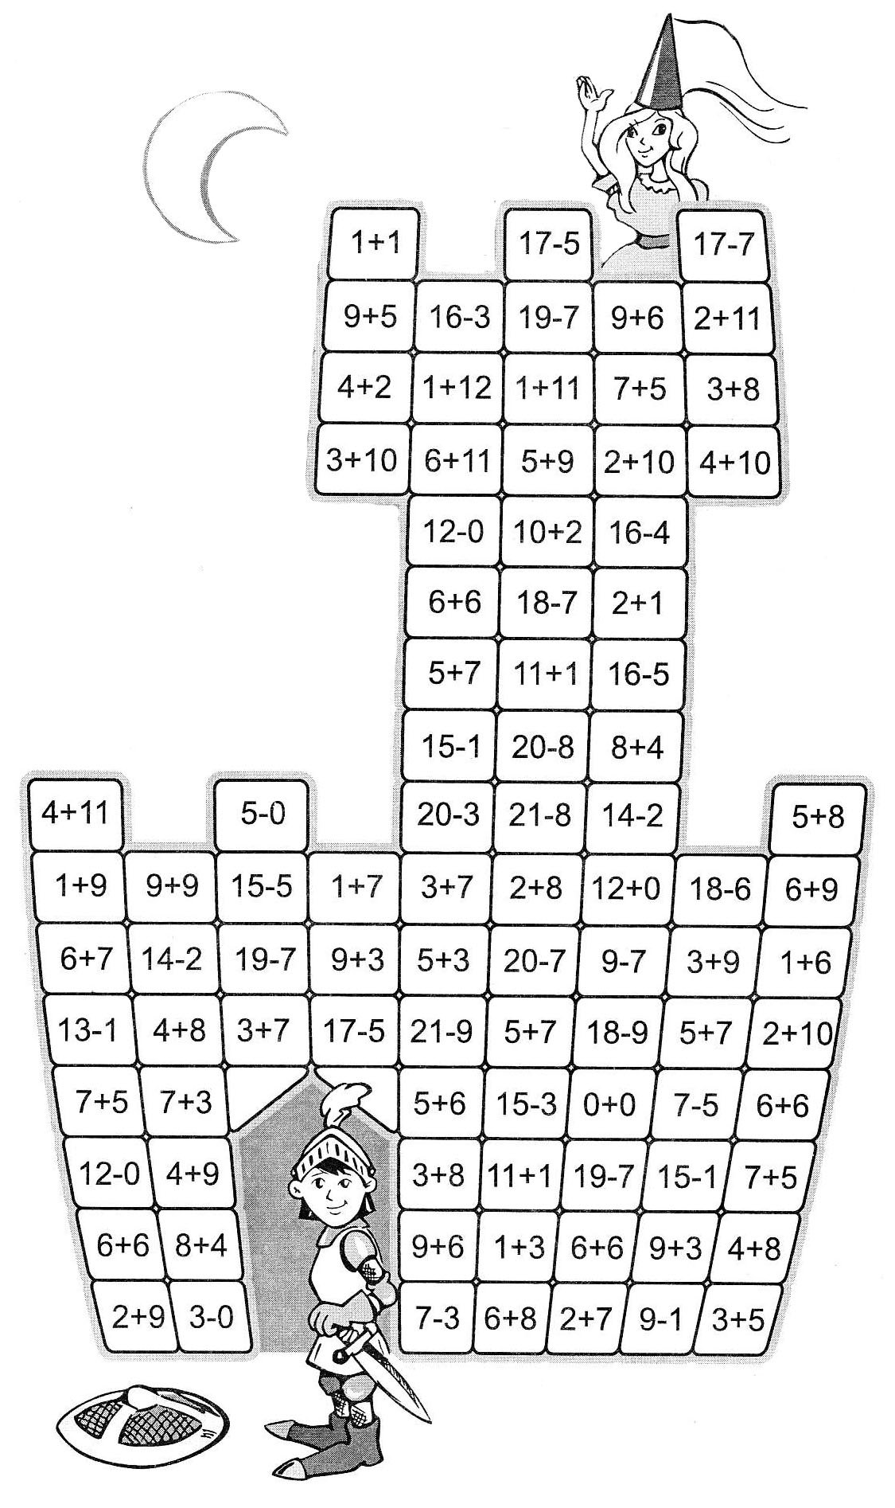
- Wybierz jeden z dwóch obrazków i pokoloruj. Możesz też pomalować oba obrazki.
Pola, na których nie ma działań możesz pomalować kolorami, jakimi chcesz, resztę pomaluj według instrukcji.
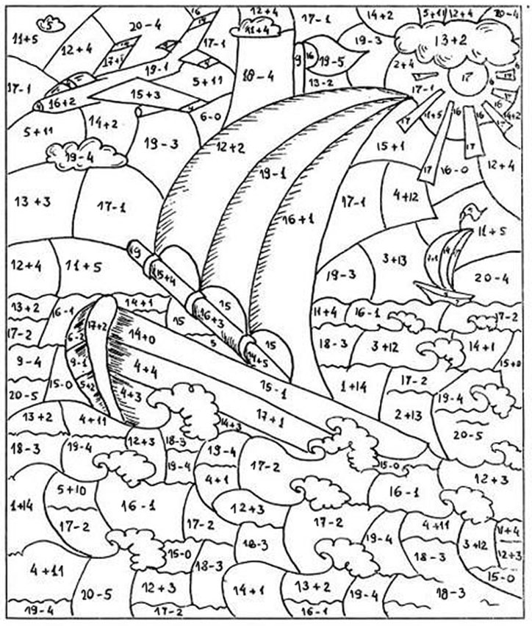14 - czerwony 15 - granatowy 16 - niebieski
17 - żółty 18 - zielony 19 - czarny
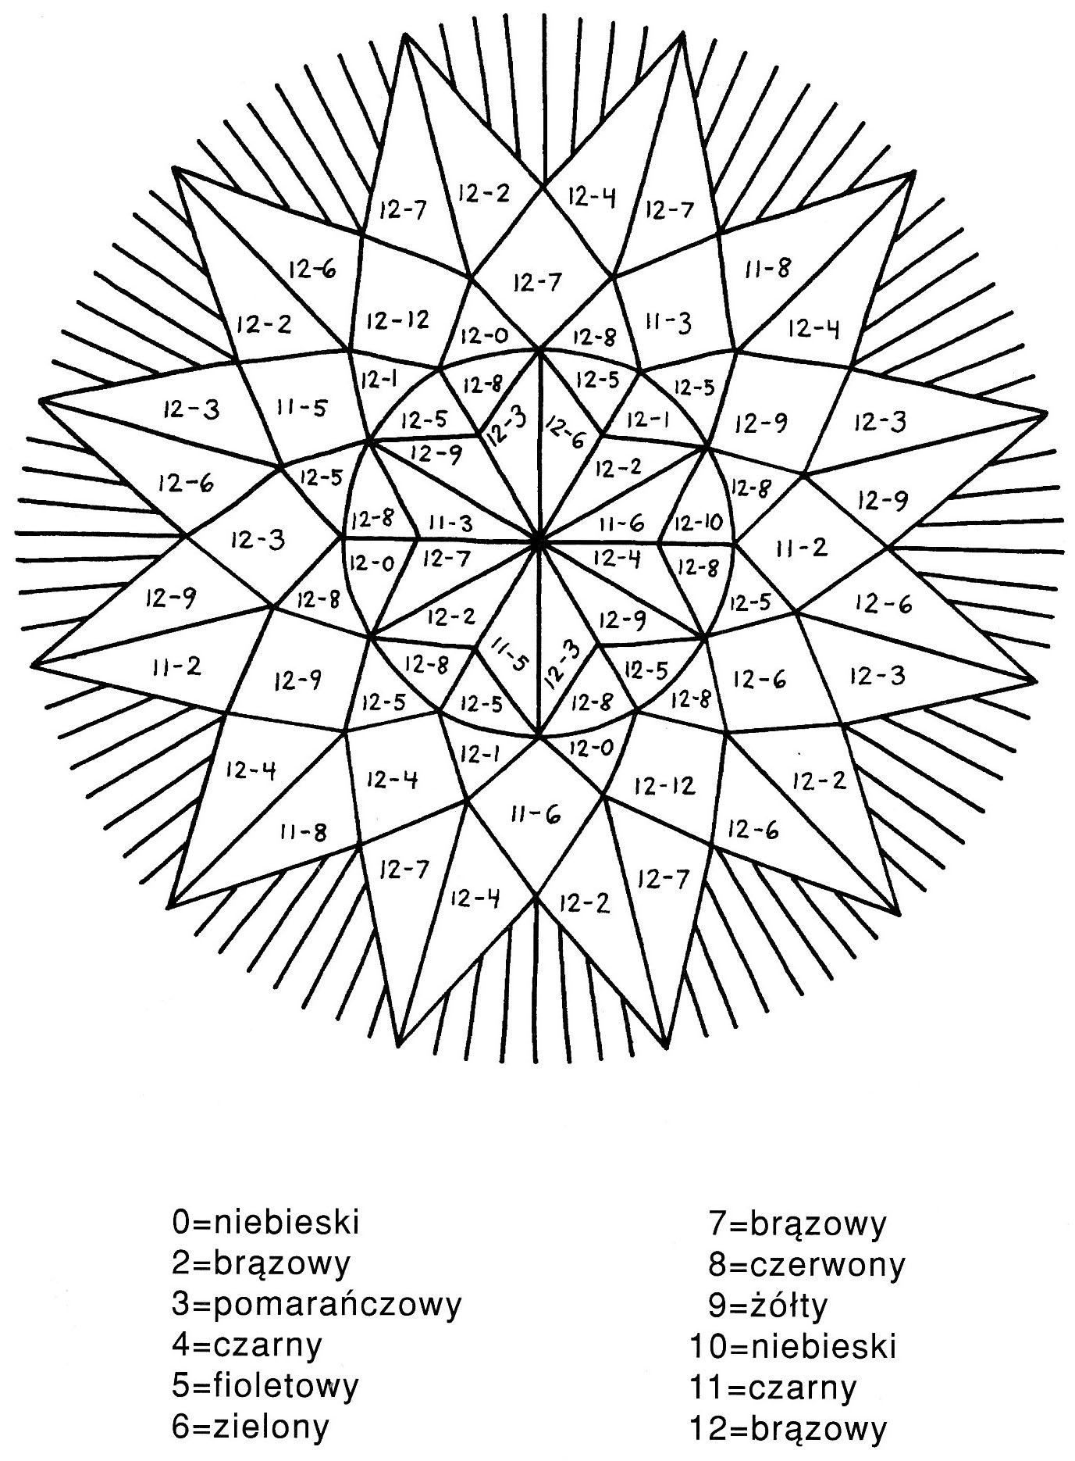

- Policz, ile poszczególnych przedmiotów znajduje się na rysunku. Wpisz odpowiednie liczby w wyznaczone miejsca.
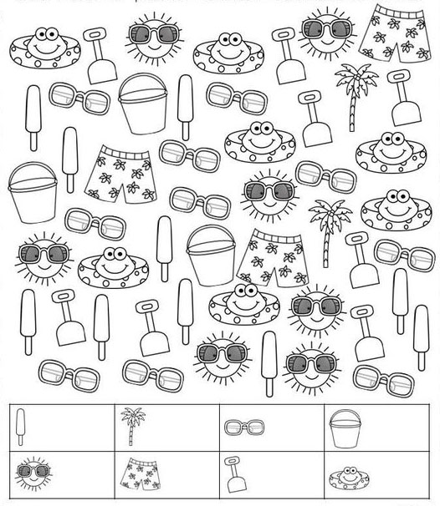

- Znajdź 5 różnic.
